總統親臨第59屆華僑節慶祝大會
保證使國家「 脫胎換骨，邁 向卓越」
吳敦義院長呼籲僑胞繼續支持馬總統 做國家向前改革、向上躍升的力量
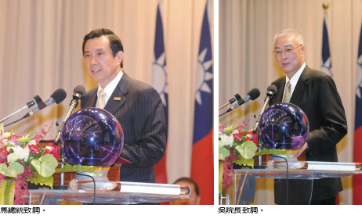
僑光社／台北 第59屆華僑節慶祝大會，10月3日上午在台北國軍英雄館舉行，馬總統親臨會場向全球僑胞致意，行政院長吳敦義也蒞會，歡迎華僑回國。慶祝大會由華僑救國聯合總會理事長簡漢生主持，來自全
球各地僑胞4百餘人參加。簡漢生理事長表示，僑胞齊聚一堂慶祝華僑節的意義重大，而總統及行政院長同時參加華僑節大會，尤其是史上首創，是極大的榮幸。
馬總統於上午10時15分進入會場，受到全場僑胞熱烈歡呼「總統好」，總統也親切的停緩腳步，與群眾握手致意。
馬總統致詞時，除簡述國父創建民國的史實，說明華僑對革命的重要外，也強調國家不能鎖國，他就任的第一個四年，主要在「撥亂反正，跟上世界」，而第二個四年，他保證使國家「脫胎換骨，邁向卓越」。
他以經濟發展必須照顧弱勢族群，指出此即國父均富的理念，堅持必須落實，去年行政院修改社會救助法，將貧戶比例自1.14%提高至3,7%，人數自26萬增加至85萬人，認定標準也放寬，使更多弱勢者受惠，希望明年貧富差距能更縮小。
總統指出，中華民國憲法經過七次修憲後，已讓台灣所有的需求納入，行憲是總統最重要的工作，而兩岸關係維持「不統、不獨、不武」的現狀，在九二共識一中各表的基礎上推動兩岸關係，都是以此部憲法為架構而成。
總統以台灣歌仔戲的推陳出新融入科技、年輕、聲光效果元素，增加時代性為例，肯定台灣的軟實力，足以打造一個全球華人最民主、最自由、社會福利做得最好的國家。
總統表示，我國健保制度被評為全世界第二，而兩岸關係出現曙光，國際社會開始尊重我們，凡此種種都值得大家珍惜；此外，針對李登輝總統時代有85個國家免簽，陳水扁時代未增加，現在免簽國家已達
117個的現況，馬總統也表示欣慰，肯定台灣繼續向前行台灣一定贏！
行政院長吳敦義也在會中致詞強調，感佩因為華僑的貢獻，使得國家邁入經濟繁榮、政治民主、民生樂利的新境界。
他呼籲僑胞繼續支持馬總統，做國家向前改革、向上躍升的力量。
孫穗芳博士在大會中發表「我的祖父：孫中山與辛亥革命」的專題演講， 除了闡述國父革命、建國的偉大事蹟外，她也提及美國巴菲特鼓吹富人多納稅，促成富人所繳稅率和中產階級一樣的做法，強調其實國父在百年前就看到貧富不均的問題，提出均富主張，因此，足證國父的了不起。
慶祝大會中也舉行僑聯總會設置之「華僑華人風雲錄網站」啟用儀式。

